Документ предоставлен КонсультантПлюс

МЕСТНАЯ АДМИНИСТРАЦИЯ ГОРОДСКОГО ОКРУГА НАЛЬЧИК
КАБАРДИНО-БАЛКАРСКОЙ РЕСПУБЛИКИ

ПОСТАНОВЛЕНИЕ
от 30 декабря 2016 г. N 2779

ОБ УТВЕРЖДЕНИИ ПОРЯДКА ПРОВЕДЕНИЯ ОЦЕНКИ РЕГУЛИРУЮЩЕГО
ВОЗДЕЙСТВИЯ ПРОЕКТОВ НОРМАТИВНЫХ ПРАВОВЫХ АКТОВ
МЕСТНОЙ АДМИНИСТРАЦИИ ГОРОДСКОГО ОКРУГА НАЛЬЧИК,
ЗАТРАГИВАЮЩИХ ВОПРОСЫ ОСУЩЕСТВЛЕНИЯ ПРЕДПРИНИМАТЕЛЬСКОЙ
И ИНВЕСТИЦИОННОЙ ДЕЯТЕЛЬНОСТИ

Список изменяющих документов
(в ред. Постановления Местной администрации
городского округа Нальчик КБР от 17.08.2017 N 1570)

В соответствии со ст. 46 Федерального закона от 6 октября 2003 года N 131-ФЗ "Об общих принципах организации местного самоуправления в Российской Федерации", Указом Президента Российской Федерации от 7 мая 2012 года N 601 "Об основных направлениях совершенствования системы государственного управления", частью 1-1 ст. 34 Закона Кабардино-Балкарской Республики от 3 августа 2002 года N 52-РЗ "О правовых актах в Кабардино-Балкарской Республике" и письмом Министерства экономического развития Российской Федерации от 12 декабря 2014 года N 31260-ОФ/Д26и "О направлении методических рекомендаций по организации и проведению процедуры оценки регулирующего воздействия проектов муниципальных нормативных правовых актов и экспертизы муниципальных нормативных правовых актов" местная администрация городского округа Нальчик постановляет:
1. Утвердить Порядок проведения оценки регулирующего воздействия проектов нормативных правовых актов местной администрации городского округа Нальчик, затрагивающих вопросы осуществления предпринимательской и инвестиционной деятельности.
2. Уполномоченным органом местной администрации городского округа Нальчик по проведению оценки регулирующего воздействия проектов нормативных правовых актов местной администрации городского округа Нальчик, затрагивающих вопросы осуществления предпринимательской и инвестиционной деятельности, определить управление экономического развития.
3. Признать утратившим силу постановление местной администрации городского округа Нальчик от 13 ноября 2014 года N 2243 "Об утверждении Порядка проведения оценки регулирующего воздействия проектов нормативных правовых актов местной администрации городского округа Нальчик".
4. Опубликовать настоящее постановление в газете "Нальчик".
5. Контроль за выполнением настоящего постановления возложить на исполняющего обязанности заместителя главы местной администрации городского округа Нальчик - руководителя Департамента финансов А.А. Ликсутина.

Глава местной администрации
городского округа Нальчик
А.АЛАКАЕВ

Утвержден
постановлением
Местной администрации
городского округа Нальчик
от 30 декабря 2016 г. N 2779

ПОРЯДОК
ПРОВЕДЕНИЯ ОЦЕНКИ РЕГУЛИРУЮЩЕГО ВОЗДЕЙСТВИЯ ПРОЕКТОВ
НОРМАТИВНЫХ ПРАВОВЫХ АКТОВ МЕСТНОЙ АДМИНИСТРАЦИИ ГОРОДСКОГО
ОКРУГА НАЛЬЧИК, ЗАТРАГИВАЮЩИХ ВОПРОСЫ ОСУЩЕСТВЛЕНИЯ
ПРЕДПРИНИМАТЕЛЬСКОЙ И ИНВЕСТИЦИОННОЙ ДЕЯТЕЛЬНОСТИ

Список изменяющих документов
(в ред. Постановления Местной администрации
городского округа Нальчик КБР от 17.08.2017 N 1570)

1. Общие положения

1. Настоящий Порядок определяет порядок проведения оценки регулирующего воздействия (далее - ОРВ) проектов нормативных правовых актов местной администрации городского округа Нальчик, затрагивающих вопросы осуществления предпринимательской и инвестиционной деятельности.
2. Оценка регулирующего воздействия проводится в целях выявления положений, вводящих избыточные обязанности, запреты и ограничения для субъектов предпринимательской и инвестиционной деятельности или способствующих их введению, а также положений, способствующих возникновению необоснованных расходов субъектов предпринимательской и инвестиционной деятельности и местного бюджета городского округа Нальчик.
3. Оценке регулирующего воздействия подлежат проекты нормативных правовых актов местной администрации городского округа Нальчик, устанавливающие новые или изменяющие ранее предусмотренные нормативными правовыми актами местной администрации городского округа Нальчик обязанности для субъектов предпринимательской и инвестиционной деятельности, за исключением:
1) проектов местного бюджета городского округа Нальчик и отчетов об их исполнении;
2) проектов муниципальных нормативных правовых актов городского округа Нальчик, устанавливающих, изменяющих, приостанавливающих, отменяющих местные налоги, сборы и тарифы;
3) проектов муниципальных нормативных правовых актов городского округа Нальчик, подлежащих вынесению на публичные слушания в соответствии со статьей 28 Федерального закона от 6 октября 2003 года N 131-ФЗ "Об общих принципах организации местного самоуправления в Российской Федерации".
(пп. 3 в ред. Постановления Местной администрации городского округа Нальчик КБР от 17.08.2017 N 1570)
4. В настоящем Порядке используются следующие основные понятия и их определения:
- уполномоченный орган - управление экономического развития, ответственное за внедрение процедуры ОРВ и выполняющее функции нормативно-правового, информационного и методического обеспечения процедуры оценки регулирующего воздействия;
- разработчики проектов муниципальных нормативных правовых актов (орган-разработчик) - структурное подразделение местного самоуправления городского округа Нальчик;
- сводный отчет проекта муниципального нормативного правового акта (далее - сводный отчет) - документ, содержащий информацию о возможных вариантах решения выявленной в соответствующей сфере общественных отношений проблемы, а также результаты расчетов издержек и выгод применения указанных вариантов решения;
- официальный сайт - информационный ресурс в информационно-телекоммуникационной сети "Интернет", определенный в городском округе Нальчик для размещения сведений о проведении процедуры ОРВ, в том числе в целях организации публичных консультаций и информирования об их результатах;
- размещение проекта муниципального нормативного правового акта и сводного отчета - этап процедуры ОРВ, в ходе которого уполномоченный орган организует обсуждение текста проекта муниципального нормативного правового акта и сводного отчета с заинтересованными лицами, в том числе с использованием официальных сайтов в информационно-телекоммуникационной сети "Интернет";
- публичные консультации - открытое обсуждение с заинтересованными лицами проекта муниципального нормативного правового акта и сводного отчета, организуемое уполномоченным органом в ходе проведения процедуры ОРВ и подготовки заключения об оценке регулирующего воздействия;
- заключение об оценке регулирующего воздействия - завершающий процедуру ОРВ документ, подготавливаемый уполномоченным органом и содержащий выводы об обоснованности выбора органом-разработчиком варианта правового регулирования и о наличии либо отсутствии положений, необоснованно затрудняющих осуществление предпринимательской и инвестиционной деятельности.
5. ОРВ проводится с учетом степени регулирующего воздействия положений, содержащихся в проекте муниципального нормативного правового акта (далее - МНПА):
1) высокая степень регулирующего воздействия - проект МНПА содержит положения, устанавливающие ранее не предусмотренные законодательством обязанности, запреты и ограничения для физических и юридических лиц в сфере предпринимательской и инвестиционной деятельности или способствующие их установлению, а также положения, приводящие к возникновению ранее не предусмотренных законодательством расходов физических и юридических лиц в сфере предпринимательской и инвестиционной деятельности;
2) средняя степень регулирующего воздействия - проект МНПА содержит положения, изменяющие ранее предусмотренные законодательством обязанности, запреты и ограничения для физических и юридических лиц в сфере предпринимательской и инвестиционной деятельности или способствующие их установлению, а также положения, приводящие к увеличению ранее предусмотренных законодательством расходов физических и юридических лиц в сфере предпринимательской и инвестиционной деятельности;
3) низкая степень регулирующего воздействия - проект МНПА не содержит положений, предусмотренных подпунктами 1 и 2 настоящего пункта, либо проект МНПА содержит положения, отменяющие ранее установленную ответственность за нарушение МНПА, затрагивающих вопросы осуществления предпринимательской и инвестиционной деятельности.
6. Участниками процедуры ОРВ являются органы - разработчики проектов муниципальных нормативных правовых актов, уполномоченный орган, иные органы власти и заинтересованные лица, принимающие участие в публичных консультациях в ходе проведения процедуры ОРВ.

2. Организация и проведение процедуры оценки регулирующего
воздействия проектов муниципальных нормативных правовых
актов местной администрации городского округа Нальчик

2.1. В настоящем Порядке предусмотрена централизованная модель организации и проведения процедуры ОРВ:
- орган-разработчик представляет проект муниципального нормативного правового акта и сводный отчет в уполномоченный орган без проведения публичных консультаций проекта муниципального нормативного правового акта и сводного отчета, а уполномоченный орган самостоятельно проводит публичные консультации с заинтересованными лицами с использованием официального сайта как на этапе обсуждения проекта муниципального нормативного правового акта, так и на этапе подготовки заключения об оценке регулирующего воздействия.
2.2. Для проведения процедуры ОРВ проекта муниципального нормативного правового акта орган-разработчик направляет в уполномоченный орган:
- проект муниципального нормативного правового акта;
- сводный отчет.
2.3. В сводном отчете органу-разработчику необходимо отразить следующие положения:
1) общая информация (орган-разработчик, вид и наименование акта);
2) описание проблемы, на решение которой направлено предлагаемое правовое регулирование;
3) определение целей предлагаемого правового регулирования;
4) качественная характеристика и оценка численности потенциальных адресатов предлагаемого правового регулирования;
5) изменение функций (полномочий, обязанностей, прав) органов местного самоуправления, а также порядка их реализации в связи с введением предлагаемого правового регулирования;
6) оценка дополнительных расходов (доходов) местных бюджетов, связанных с введением предлагаемого правового регулирования;
7) изменение обязанностей (ограничений) потенциальных адресатов предлагаемого правового регулирования и связанные с ними дополнительные расходы (доходы).
Сводный отчет составляется по форме согласно приложению N 2 к настоящему Порядку.
2.4. В случае если сводный отчет не соответствует пункту 2.3 настоящего Порядка, уполномоченный орган направляет его органу-разработчику на доработку. Орган-разработчик в срок не более 3 рабочих дней обязан провести доработку сводного отчета. Доработанный сводный отчет повторно направляется уполномоченному органу.
2.5. Уполномоченный орган на официальном сайте местной администрации городского округа Нальчик (http://www.admnalchik.ru) в целях проведения публичных консультаций размещает:
1) уведомление о проведении публичных консультаций (по форме согласно приложению N 3 к настоящему Порядку);
2) проект МНПА;
3) сводный отчет;
Опросный лист (примерный перечень вопросов) для участников публичных консультаций (по форме согласно приложению N 4 к настоящему Порядку).
2.6. Публичное обсуждение проводится в целях оценки субъектами предпринимательской и инвестиционной деятельности, представителями экспертного сообщества, некоммерческими организациями, целью деятельности которых является защита и представление интересов субъектов предпринимательской и инвестиционной деятельности, и иными лицами, интересы которых прямо или косвенно затрагиваются проектом МНПА, на предмет выявления в нем положений, вводящих избыточные обязанности, запреты и ограничения для субъектов предпринимательской и инвестиционной деятельности или способствующих их введению, а также положений, способствующих возникновению необоснованных расходов субъектов предпринимательской и инвестиционной деятельности.
2.7. О проведении публичных консультаций по проекту муниципального нормативного правового акта и сводного отчета (с указанием источника опубликования) письменно извещаются следующие органы и организации:
1) органы и организации, действующие на территории городского округа Нальчик, целью деятельности которых является защита и представление интересов субъектов предпринимательской и инвестиционной деятельности;
2) уполномоченный по защите прав предпринимателей в Кабардино-Балкарской Республике и уполномоченный по защите прав предпринимателей в городском округе Нальчик;
3) иные лица, которые целесообразно привлечь к публичным консультациям исходя из содержания проблемы, цели и предмета регулирования.
2.8. Отсутствие у органа-разработчика исчерпывающих сведений о круге лиц, интересы которых могут быть затронуты предлагаемым правовым регулированием, не является основанием для отказа от рассылки извещений о проведении публичных консультаций. Рассылка извещений о проведении публичных консультаций осуществляется уполномоченным органом одновременно с размещением на официальном сайте пакета документов согласно пункту 2.5 настоящего Порядка.
(п. 2.8 в ред. Постановления Местной администрации городского округа Нальчик КБР от 17.08.2017 N 1570)
2.9. Срок проведения публичных консультаций составляет 10 рабочих дней со дня размещения на официальном сайте местной администрации городского округа Нальчик пакета документов согласно пункту 11 настоящего Порядка.
2.10. Уполномоченный орган обрабатывает все предложения, поступившие в ходе обсуждения проекта муниципального нормативного правового акта и сводного отчета в установленный срок. По результатам рассмотрения поступивших предложений уполномоченный орган составляет отчет о проведении публичных консультаций по форме согласно приложению N 5 к настоящему Порядку. В данном отчете осуществляется сводка всех предложений, поступивших в ходе публичных консультаций.
2.11. Отчет о проведении публичных консультаций подлежит размещению на официальном сайте местной администрации городского округа Нальчик. Отчет о проведении публичных консультаций в срок не позднее 15 рабочих дней со дня окончания публичных консультаций размещается на сайте местной администрации городского округа Нальчик.

3. Подготовка заключения об оценке регулирующего воздействия
проекта муниципального нормативного правового акта

3.1. Уполномоченный орган в срок не менее 5 рабочих дней со дня завершения публичных консультаций подготавливает заключение об оценке регулирующего воздействия.
3.2. Заключение об оценке регулирующего воздействия содержит выводы о достаточности или недостаточности оснований для принятия решения о введении предлагаемого органом-разработчиком варианта предлагаемого правового регулирования, а также о наличии (отсутствии) в проекте муниципального нормативного правового акта положений, вводящих избыточные обязанности, запреты и ограничения для субъектов предпринимательской деятельности или способствующих их введению, а также положений, способствующих возникновению необоснованных расходов указанных субъектов и местного бюджета городского округа Нальчик.
3.3. Заключение об оценке регулирующего воздействия составляется по форме согласно приложению N 6 к настоящему Порядку.
3.4. Уполномоченный орган в срок не более 3 рабочих дней со дня подготовки заключения об оценке регулирующего воздействия размещает его на официальном сайте местной администрации городского округа Нальчик.
3.5. В целях рассмотрения разногласий, возникших между органом-разработчиком и уполномоченным органом по результатам оценки регулирующего воздействия проекта МНПА, создается комиссия по урегулированию разногласий, возникших по результатам оценки регулирующего воздействия (далее - Комиссия). Положение о Комиссии и ее состав утверждаются правовым актом местной администрации городского округа Нальчик.
3.6. В случае если орган-разработчик не согласен с замечаниями, указанными в заключении, то он в течение 2 рабочих дней со дня его получения направляет на имя председателя Комиссии письмо о необходимости рассмотрения спорных моментов, возникших между органом-разработчиком и уполномоченным органом по результатам оценки регулирующего воздействия проекта.
3.7. Решение Комиссии должно содержать вывод о наличии или отсутствии в проекте правового акта положений, указанных в пункте 3.2 настоящего Порядка, а также обоснование такого вывода.
(п. 3.7 в ред. Постановления Местной администрации городского округа Нальчик КБР от 17.08.2017 N 1570)

КонсультантПлюс: примечание.
В официальном тексте документа, видимо, допущена опечатка: в "шапках" приложений N 1 - N 6 вместо аббревиатуры "ПМНПА" следует читать "проектов нормативных правовых актов".

Приложение N 1
к Порядку
проведения оценки регулирующего
воздействия ПМНПА местной
администрации городского округа
Нальчик, затрагивающих вопросы
осуществления предпринимательской
и инвестиционной деятельности

БЛОК-СХЕМА
ПРОВЕДЕНИЯ ПРОЦЕДУРЫ ОРВ ПМНПА

1-й этап процедуры ОРВ ПМНПА
(ОРВ ПМНПА - оценка регулирующего воздействия проекта
муниципального нормативного правового акта)

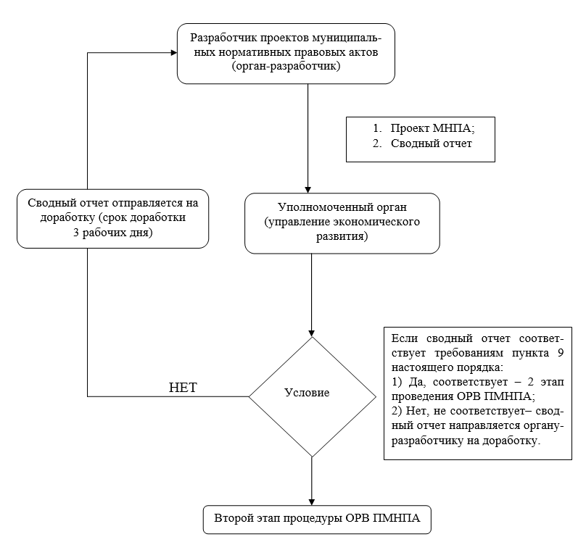

2-й этап процедуры ОРВ ПМНПА

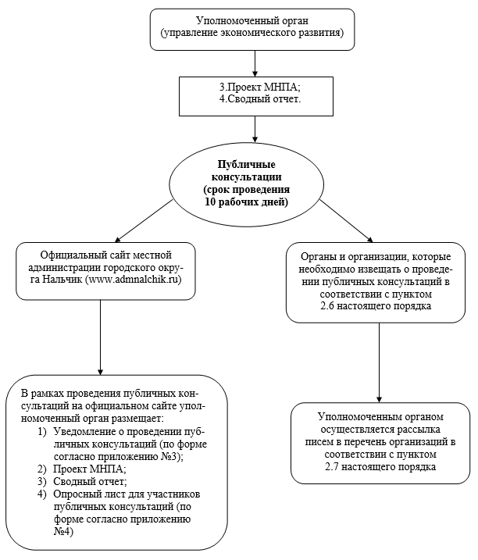

3-й этап процедуры ОРВ ПМНПА

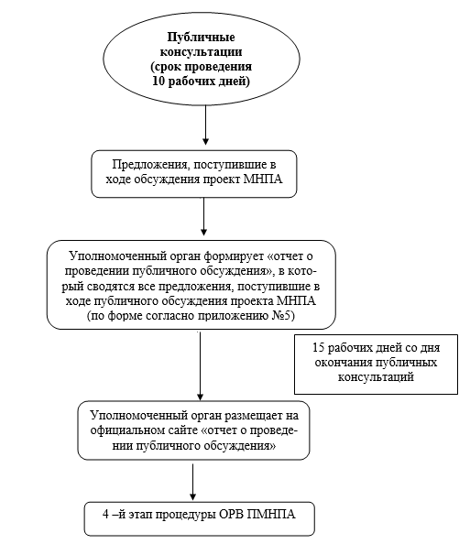

4-й этап процедуры ОРВ ПМНПА

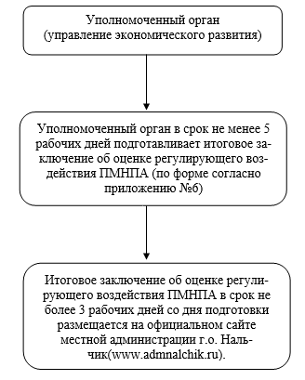

Приложение N 2
к Порядку
проведения оценки регулирующего
воздействия ПМНПА местной
администрации городского округа
Нальчик, затрагивающих вопросы
осуществления предпринимательской
и инвестиционной деятельности

СВОДНЫЙ ОТЧЕТ
о проведении оценки регулирующего воздействия проектов
нормативных правовых актов местной администрации
городского округа Нальчик, затрагивающих вопросы
осуществления предпринимательской и
инвестиционной деятельности

1. Общая информация

1.1. | Вид и наименование проекта МНПА:  ___________________________________________________________________  (текстовое описание)
1.2. | Разработчик:  ___________________________________________________________________  (указывается полное наименование разработчика)
1.3. | Краткое содержание проекта МНПА:  ___________________________________________________________________  (текстовое описание)
1.4. | Контактная информация органа-разработчика (исполнителя):  Ф.И.О. _____________________________________________________________  должность __________________________________________________________  телефон ____________________________________________________________  адрес электронной почты ______________________________________________

2. Степень регулирующего воздействия проекта МНПА

2.1. | Степень регулирующего воздействия:  ___________________________________________________________________  (высокая/средняя/низкая)
2.2. | Обоснование отнесения проекта МНПА к определенной степени регулирующего воздействия: ________________________________________________________  ___________________________________________________________________  (текстовое описание)

3. Описание проблемы, на решение которой
направлена разработка проекта МНПА

3.1. | Формулировка проблемы:  ___________________________________________________________________  (текстовое описание)
3.2. | Описание негативных эффектов, возникающих в связи с наличием проблемы:  ___________________________________________________________________  (текстовое описание)

4. Описание цели разработки проекта МНПА
_______________________________________________________
(текстовое описание)

5. Перечень действующих нормативных правовых актов
Российской Федерации, Кабардино-Балкарской Республики,
муниципальных правовых актов, поручений, решений,
послуживших основанием для разработки проекта МНПА

N  п/п | Наименование и реквизиты
5.1.
5.2.

6. Основные группы субъектов предпринимательской и
инвестиционной деятельности, интересы которых будут
затронуты в связи с принятием проекта МНПА

Группа субъектов | Оценка количества субъектов | Источники данных

7. Новые функции, полномочия, обязанности и права
органов местного самоуправления городского округа Нальчик
или сведения об их изменении, а также порядок их реализации

Описание новых или изменения существующих функций, полномочий, обязанностей и прав | Порядок реализации | Оценка изменения трудозатрат и (или) потребностей в иных ресурсах

8. Оценка дополнительных расходов (доходов)
местного бюджета городского округа Нальчик

Наименование новой или изменяемой функции, полномочия, обязанности или права (указываются данные из раздела 7) | Описание расходов (доходов) местного бюджета городского округа Нальчик | Оценка расходов (доходов) местного бюджета городского округа Нальчик (тыс. руб.), в том числе периодичность осуществления расходов (поступления доходов)

9. Сведения о новых обязанностях, запретах и ограничениях
для субъектов предпринимательской и инвестиционной
деятельности либо об изменении существующих обязанностей,
запретов и ограничений, а также оценка расходов субъектов
предпринимательской и инвестиционной деятельности,
возникающих в связи с необходимостью соблюдения
устанавливаемых обязанностей, запретов и ограничений
либо с изменением их содержания

Группа субъектов (указываются данные из раздела 6) | Описание новых или изменения содержания существующих обязанностей, запретов и ограничений | Описание и количественная оценка расходов субъектов (тыс. руб.)
Источники данных, послужившие основанием для количественной оценки расходов субъектов: _______________________________________________________________
____________________________________________________________________
(текстовое описание)
Описание расходов субъектов, не поддающихся количественной оценке:
____________________________________________________________________
(текстовое описание)

10. Оценка рисков возникновения неблагоприятных последствий
принятия (издания) МНПА
__________________________________________________________
(текстовое описание)
__________________________________________________________
__________________________________________________________

11. Предполагаемая дата вступления в силу МНПА,
необходимость установления переходного периода
и (или) отсрочки вступления в силу МНПА либо
необходимость распространения положений МНПА
на ранее возникшие отношения

11.1. | Предполагаемая дата вступления в силу: __________________ 20__ г.
11.2. | Необходимость установления переходного периода и (или) отсрочки вступления в силу МНПА:  ______________________________________________________________  (есть/нет; если есть, то необходимо указать соответствующие сроки)
11.3. | Необходимость распространения положений МНПА на ранее возникшие отношения: __________________________________________________________________  __________________________________________________________________  (есть/нет)
11.4. | Обоснование необходимости установления переходного периода и (или) отсрочки вступления в силу правового акта либо распространения положений МНПА на ранее возникшие отношения: _________________________________  ______________________________________________________________  (текстовое описание)

12. Иные сведения, которые, по мнению разработчика,
позволяют оценить обоснованность принятия (издания) МНПА
__________________________________________________________
(текстовое описание)

Орган-разработчик
_______________________________ ___________ _______________________
(должность, Ф.И.О.) (дата) (подпись)

Приложение N 3
к Порядку
проведения оценки регулирующего
воздействия ПМНПА местной
администрации городского округа
Нальчик, затрагивающих вопросы
осуществления предпринимательской
и инвестиционной деятельности

Уведомление
о проведении публичных консультаций

Настоящим _____________________________________________________________
(наименование уполномоченного органа)

уведомляет о проведении публичных консультаций в целях оценки регулирующего
воздействия проекта муниципального нормативного правового акта
___________________________________________________________________________
___________________________________________________________________________
(наименование проекта муниципального нормативного правового акта)

Сроки проведения публичных консультаций:
"__" ______________ 20__ года - "__" _______________ 20__ года

Способ направления участниками публичных консультаций своих предложений
и замечаний:
предложения и замечания направляются в электронном виде на адрес:
___________________________________________________________________________
(адрес электронной почты ответственного сотрудника)
или на бумажном носителе по адресу: _______________________________________
__________________________________________________________________________.

Контактное лицо по вопросам публичных консультаций:
___________________________________________________________________________
(Ф.И.О. ответственного сотрудника, должность)

рабочий телефон: ___________________
график работы: с _______ до _______ по рабочим дням

Прилагаемые к уведомлению материалы:
1. проект акта;
2. пояснительная записка к проекту акта;
3. опросный лист для проведения публичных консультаций.

Приложение N 4
к Порядку
проведения оценки регулирующего
воздействия ПМНПА местной
администрации городского округа
Нальчик, затрагивающих вопросы
осуществления предпринимательской
и инвестиционной деятельности

Опросный лист
для проведения публичных консультаций

___________________________________________________________________________
(наименование проекта муниципального нормативного правового акта)

Контактная информация об участнике публичных консультаций:
Наименование участника: _______________________________________________
___________________________________________________________________________
Сфера деятельности участника: _________________________________________
___________________________________________________________________________
Ф.И.О. контактного лица: ______________________________________________
Номер контактного телефона: ___________________________________________
Адрес электронной почты: ______________________________________________

Перечень вопросов,
обсуждаемых в ходе проведения публичных консультаций

1. На решение какой проблемы, на Ваш взгляд, направлено данное правовое регулирование? Актуальна ли данная проблема сегодня?

2. Насколько корректно разработчик обосновал необходимость правового вмешательства? Насколько цель данного правового регулирования соотносится с проблемой, на решение которой оно направлено? Достигает ли, на Ваш взгляд, данное правовое регулирование тех целей, на которые оно направлено?

3. Является ли выбранный вариант решения проблемы оптимальным (в том числе с точки зрения выгод и издержек для общества в целом)? Существуют ли иные варианты достижения заявленных целей правового регулирования? Если да, выделите те из них, которые, по Вашему мнению, были бы менее затратны и/или более эффективны?

4. Каких, по Вашей оценке, субъектов предпринимательской и инвестиционной деятельности затрагивает данное правовое регулирование (по видам субъектов, по отраслям, по количеству таких субъектов в Вашем районе или городе и прочее)?

5. Влияет ли данное правовое регулирование на конкурентную среду в отрасли? Если да, то как? Приведите, по возможности, количественные оценки.

6. Оцените, насколько полно и точно отражены обязанности, ответственность субъектов правового регулирования, а также насколько понятно прописаны административные процедуры, реализуемые ответственными органами местного самоуправления (их структурными подразделениями; подведомственными муниципальными учреждениями), насколько точно и недвусмысленно прописаны властные функции и полномочия? Считаете ли Вы, что данные нормы не соответствуют или противоречат иным действующим нормативным правовым актам? Если да, укажите такие нормы и нормативные правовые акты.

7. Существуют ли в данном правовом регулировании положения, которые необоснованно затрудняют ведение предпринимательской и инвестиционной деятельности? Приведите обоснования по каждому указанному положению, дополнительно определив:
имеется ли смысловое противоречие с целями правового регулирования или существующей проблемой либо положение не способствует достижению целей регулирования;
имеются ли технические ошибки;
приводит ли исполнение положений правового регулирования к возникновению избыточных обязанностей субъектов предпринимательской и инвестиционной деятельности, необоснованному существенному росту отдельных видов затрат или появлению новых необоснованных видов затрат;
устанавливается ли положением необоснованное ограничение выбора субъектами предпринимательской и инвестиционной деятельности существующих или возможных поставщиков или потребителей;
создает ли исполнение положений правового регулирования существенные риски ведения предпринимательской и инвестиционной деятельности, способствует ли возникновению необоснованных прав органов местного самоуправления и должностных лиц, допускает ли возможность избирательного применения норм;
приводит ли к невозможности совершения законных действий субъектами предпринимательской и инвестиционной деятельности (например, в связи с отсутствием требуемой правовым регулированием инфраструктуры, организационных или технических условий, технологий), вводит ли неоптимальный режим осуществления операционной деятельности;
соответствует ли обычаям деловой практики, сложившейся в отрасли?

8. К каким последствиям может привести правовое регулирование в части невозможности исполнения субъектами предпринимательской и инвестиционной деятельности дополнительных обязанностей, возникновения избыточных административных и иных ограничений и обязанностей для субъектов предпринимательской и инвестиционной деятельности? Приведите конкретные примеры.

9. Оцените издержки/упущенную выгоду (прямого, административного характера) субъектами предпринимательской и инвестиционной деятельности, возникающие при введении данного регулирования.
Отдельно укажите временные издержки, которые несут субъекты предпринимательской и инвестиционной деятельности вследствие необходимости соблюдения административных процедур, предусмотренных данным правовым регулированием. Какие из указанных издержек Вы считаете избыточными/бесполезными и почему? Если возможно, оцените затраты по выполнению требований количественно (в часах рабочего времени, в денежном эквиваленте и прочее).

10. Какие, на Ваш взгляд, возникают проблемы и трудности с контролем соблюдения требований и норм данного муниципального нормативного акта? Является ли данное правовое регулирование недискриминационным по отношению ко всем его адресатам, то есть все ли адресаты правового регулирования находятся в одинаковых условиях после его введения?

Иные предложения и замечания, которые, по Вашему мнению, целесообразно учесть в рамках оценки муниципального нормативного правового акта.

Приложение N 5
к Порядку
проведения оценки регулирующего
воздействия ПМНПА местной
администрации городского округа
Нальчик, затрагивающих вопросы
осуществления предпринимательской
и инвестиционной деятельности
Отчет
о проведении публичных консультаций

___________________________________________________________________________
___________________________________________________________________________
(наименование проекта муниципального нормативного правового акта)

1. Срок проведения публичных консультаций:
"__" ______________ 20__ года - "__" _______________ 20__ года
2. Проведенные формы публичных консультаций:

N  п/п | Наименование формы публичных консультаций | Сроки проведения | Общее количество участников

3. Список участников публичных консультаций:
3.1. __________________________________________________________________
(наименование участника публичных консультаций)
3.2. _________________________________________________________________
(наименование участника публичных консультаций)
N ________________________________________________________________________
(наименование участника публичных консультаций)
4. Свод замечаний и предложений по результатам публичных консультаций

N  п/п | Замечания и (или) предложения | Автор замечаний и (или) предложений (участник публичных консультаций) | Комментарий (позиция) регулирующего органа

___________________________________________________________________________
(подпись руководителя уполномоченного органа)

Приложение N 6
к Порядку
проведения оценки регулирующего
воздействия ПМНПА местной
администрации городского округа
Нальчик, затрагивающих вопросы
осуществления предпринимательской
и инвестиционной деятельности

ФОРМА
заключения об оценке регулирующего воздействия
проектов нормативных правовых актов
местной администрации городского округа Нальчик

Уполномоченным органом местной администрации городского округа Нальчик
по проведению процедуры оценки регулирующего воздействия в лице управления
экономического развития рассмотрен проект:
__________________________________________________________________________,
(наименование нормативного правового акта местной администрации г.о.
Нальчик)
подготовленный и направленный для подготовки настоящего заключения
__________________________________________________________________________,
(наименование органа-разработчика, направившего проект МНПА)
и сообщает следующее:
1. Описание предлагаемого регулирования.
2. Проблема, на решение которой направлен предлагаемый способ
регулирования, оценка негативных эффектов, возникающих в связи с наличием
рассматриваемой проблемы.
3. Обоснование целей предлагаемого регулирования.
4. <*> Анализ международного опыта, опыта субъектов Российской
Федерации в соответствующей сфере и муниципальных образований Российской
Федерации (при наличии информации).
5. <*> Анализ предлагаемого регулирования и иных возможных способов
решения проблемы.
6. <*> Анализ основных групп участников отношений, интересы которых
будут затронуты предлагаемым правовым регулированием.
7. <*> Оценка рисков решения проблемы предложенным способом
регулирования и рисков негативных последствий.
8. Иные сведения, позволяющие оценить обоснованность предлагаемого
регулирования. Иные замечания и предложения по проекту акта.
9. Сведения о проведении публичных обсуждений.
10. Выводы по результатам проведения оценки регулирующего воздействия.

Заместитель главы местной
администрации городского округа Нальчик _________________
(подпись)
--------------------------------
<*> - не заполняется для проектов МНПА с низкой степенью регулирующего
воздействия и проектов административных регламентов предоставления
муниципальных услуг, затрагивающих вопросы осуществления
предпринимательской и инвестиционной деятельности, устанавливающих новые
или изменяющих действующие обязанности субъектов предпринимательской и
инвестиционной деятельности.

